BENICIO OCAMPO 6to ´´A´´

EFEMERIDES DE JUNIO

10 de junio “DIA DE LOS DERECHOS ARGENTINOS SOBRE LAS ISLAS MALVINAS E ISLAS DEL ATLANTICO SUR”

- ¿A qué se llama soberanía?

Soberanía: Se refiere al ejercicio de autoridad en un cierto territorio. Esta autoridad recae en el pueblo, aunque la gente no realiza un ejercicio directo en la mismo, sino que delega dicho poder en sus representantes. La soberanía significa independencia, es decir, un poder con competencia total.
- ¿Cómo esta formado nuestro territorio nacional?
Se encuentra dividido en veintitrés provincias y una Ciudad Autónoma que, en muchos sentidos, tiene un estatuto similar al de las provincias. Según el Censo de 2010, el territorio alberga a 40.117.096 habitantes, de los cuales 36.517.332 habitan en zonas urbanas.
- ¿Por qué se conmemora este día?
La batalla de la Vuelta de Obligado, en 1845, marcó un hito por el cual, cada 20 de noviembre, se conmemora y celebra el Día de la Soberanía Nacional.
El acontecimiento sirvió para ratificar y garantizar la soberanía nacional, implicó la firma de un tratado de paz entre Argentina, Francia y Gran Bretaña, y quedó grabado en la historia como un símbolo de independencia, libertad y unidad nacional.
- Ilustra el tema
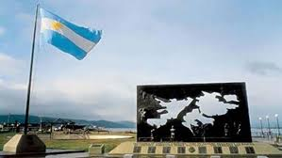

10 DE JUNIO ´´DÍA DE LA CRUZ ROJA ARGENTINA´´

- ¿Quién fundó la Cruz Roja Argentina?
La Cruz Roja Argentina fue fundada el 10 de junio de 1880 por el doctor Guillermo Rawson de acuerdo con los principios humanitarios, de imparcialidad y de neutralidad de la Cruz Roja Internacional
2-¿Cuál es su objetivo?
La Cruz Roja tiene como Misión Institucional la de contribuir a mejorar la vida de las personas en especial aquellas que se encuentren en situación de vulnerabilidad. Las personas vulnerables son aquellas cuya vida, dignidad o capacidad para vivir con un mínimo de Seguridad Social y Económica están amenazados
3-Ilustra el tema


13 DE JUNIO “DÍA DE LA FUNDACIÓN DE SAN JUAN”
- ¿Quién fundó San Juan, dónde y cuándo fue?

Juan Jufré de Loayza y Montesa, fue quien fundó San Juan de la Frontera un 13 de junio de 1562, en nombre de Francisco de Villagra, Capitán general de los Reinos de Chile y de su Majestad el rey Felipe II de España.
- ¿Por qué se realizó una segunda fundación? ¿Dónde se hizo?
Se Realizo porque hubo una crecida de el rio San Juan que arraso la ciudad
A fines de 1593, el hermano menor, Luis Jufré traslada la ciudad unas 25 cuadras hacia el sur, en la ubicación actual de la Plaza 25 de Mayo.
3-¿Qué pasó con los aborígenes que habitaban en estas tierras? Da tu opinión sobre este tema

Hacia el siglo XVII, Capayanes y Yacampis, dominados por los españoles se unieron al levantamiento aborigen del noroeste argenti- no llamado “el Gran Alzamiento”. Como éste fue sofocado, los pobladores fueron desalo- jados a otros territorios, en los alrededores de San Juan.

- Economía
La economía de la provincia de San Juan estaba concentrada en el cultivo de la vid. Pero el progreso ha modernizado a los sanjuaninos, perfeccionando la vitivinicultura y ampliando el horizonte a otros sectores. Los parámetros de la agricultura se ampliaron dando lugar a nuevos cultivos como es el caso de la uva de mesa, el melón, el olivo, el membrillo y el damasco; y la incorporación de rubros hortícolas orientados a la exportación de pasas, ajo, cebolla, choclo, espárragos y tomates.La economía de San Juan tuvo un comportamiento similar al de la economía del país. Al principio algunas actividades se relacionaban con la producción para autoabastecimiento (cría de animales, agricultura), mientras que otras tenían como destino el comercio interregional que se había establecido por la presencia de la actividad minera en el Alto Perú.

Se conoce con el nombre de Cultura de Ansilta, a un pueblo aborigen que habitó desde el 1800 a. C. hasta 500 d. C., la zona de la cordillera de Ansilta en la actual provincia argentina de San Juan, desde las altas cumbres andinas hasta los valles al oriente de ellas.

- Ilustra el tema
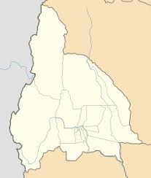

17 DE JUNIO ´´DIA NACIONAL DE LA LIBERTAD LATINOAMERICANA´´

- Biografía de San Martin
San Martín nació el 25 de febrero de 1778 en Yapeyú, hoy provincia de Corrientes, y murió a los 72 años en Boulogne Sur Mer, Francia. Aunque suene paradójico, siendo uno de los próceres más destacados del país, vivió pocos años en estas tierras. A los cinco años partió con su familia hacia Cádiz, España, donde se enroló en el ejército español, para combatir a las tropas napoleónicas.
El avance de Napoleón sobre Europa era sin dudas el acontecimiento político-militar más importante de aquellos días. A pesar de ser uno de los protagonistas de esa experiencia en las filas de la resistencia española, hacia 1811 San Martín decidió volver a América, no sin antes tener una breve estadía en Londres.

De la Revolución a la Declaración de la Independencia
San Martín llegó a Buenos Aires el 9 de marzo de 1812, junto con Carlos de Alvear, quien se convirtió en jefe de la Logia Lautaro, un grupo masónico vinculado a otros similares en Europa, que se organizó en América para impulsar la independencia en toda Hispanoamérica. En Buenos Aires, San Martín confluyó con Bernardo de Monteagudo, un referente de la “Sociedad Patriótica” que lo acompañará a lo largo de toda su trayectoria política y militar.
La Primera Junta le confió a San Martín la organización de un Regimiento con el objetivo de cuidar las costas del Río Paraná, de donde surgiría el Regimiento de Granaderos a Caballo. Este Regimiento tuvo un entrenamiento militar de excelencia, basado en las tácticas y las estrategias de la resistencia española a los ejércitos napoleónicos, y debutó en febrero de 1813 en la batalla de San Lorenzo, donde derrotó a las tropas realistas.
En enero de 1814 San Martín fue nombrado jefe del Ejército del Norte, relevando a Manuel Belgrano. Rápidamente llegó a una conclusión que cambió el rumbo de los acontecimientos en las Provincias Unidas y la historia de la estrategia militar: la idea de sorprender al ejército realista lanzando una ofensiva, ya no desde el Alto Perú donde los españoles tenían posiciones consolidadas, sino desde Chile, para luego llegar por mar a Lima, que era el centro del poder español. San Martín anticipó este plan a Rodríguez Peña en una carta que aún hoy se conserva y sugerimos leer.
Por esta razón, San Martín declinó el mando del Ejército del Norte y solicitó ser declarado Intendente de Cuyo, lo cual le fue concedido por Gervasio Posadas en 1814. Dese 1815 a febrero de 1817, San Martín organizó en Mendoza el Ejército de los Andes.

El Cruce de los Andes
El Cruce de los Andes consistió en el punto de partida de la consolidación de la independencia en lo que hoy conocemos como Argentina, Chile y Perú.
La organización del Ejército y el Cruce de los Andes demandó enormes esfuerzos colectivos. Más de cinco mil soldados fueron entrenados para afrontar un plan sumamente complejo para la época.
A inicios de 1814, cuando el Cruce de los Andes fue concebido, Chile se encontraba en poder de los patriotas, pero esa situación cambió en octubre de ese mismo año, cuando los realistas recuperaron Chile. De modo que cuando se inició el camino hacia Santiago de Chile, a principios de febrero de 1817, San Martín sabía que del otro lado de la cordillera lo esperaban tropas españolas que pretendían impedir el avance del Ejército de los Andes. Por esta razón, utilizó distintas tácticas de distracción, entre ellas, la de dividir sus tropas en seis frentes, dos de los cuales ingresaron a Santiago de Chile por el norte, otros dos por el centro (que fue por donde efectivamente ingresó San Martín) y finalmente dos por el sur (el lugar por donde los realistas creían que llegaría el Ejército de los Andes).
Este avance por sorpresa permitió el triunfo en la cuenca de Chacabuco (12 de febrero), a lo que le siguió una inesperada derrota en Cancha Rayada (marzo de 1818) y el aseguramiento del triunfo patriota semanas después en la batalla de Maipú (abril de 1818). La independencia de Chile, declarada en 1818, estaba asegurada.
- El hecho que me gusto fue el cruce de los andes para liberar a otros países y lo que mas me gusto fue la valentía de esos soldados y de el General San Martin
- Ilustra el tema

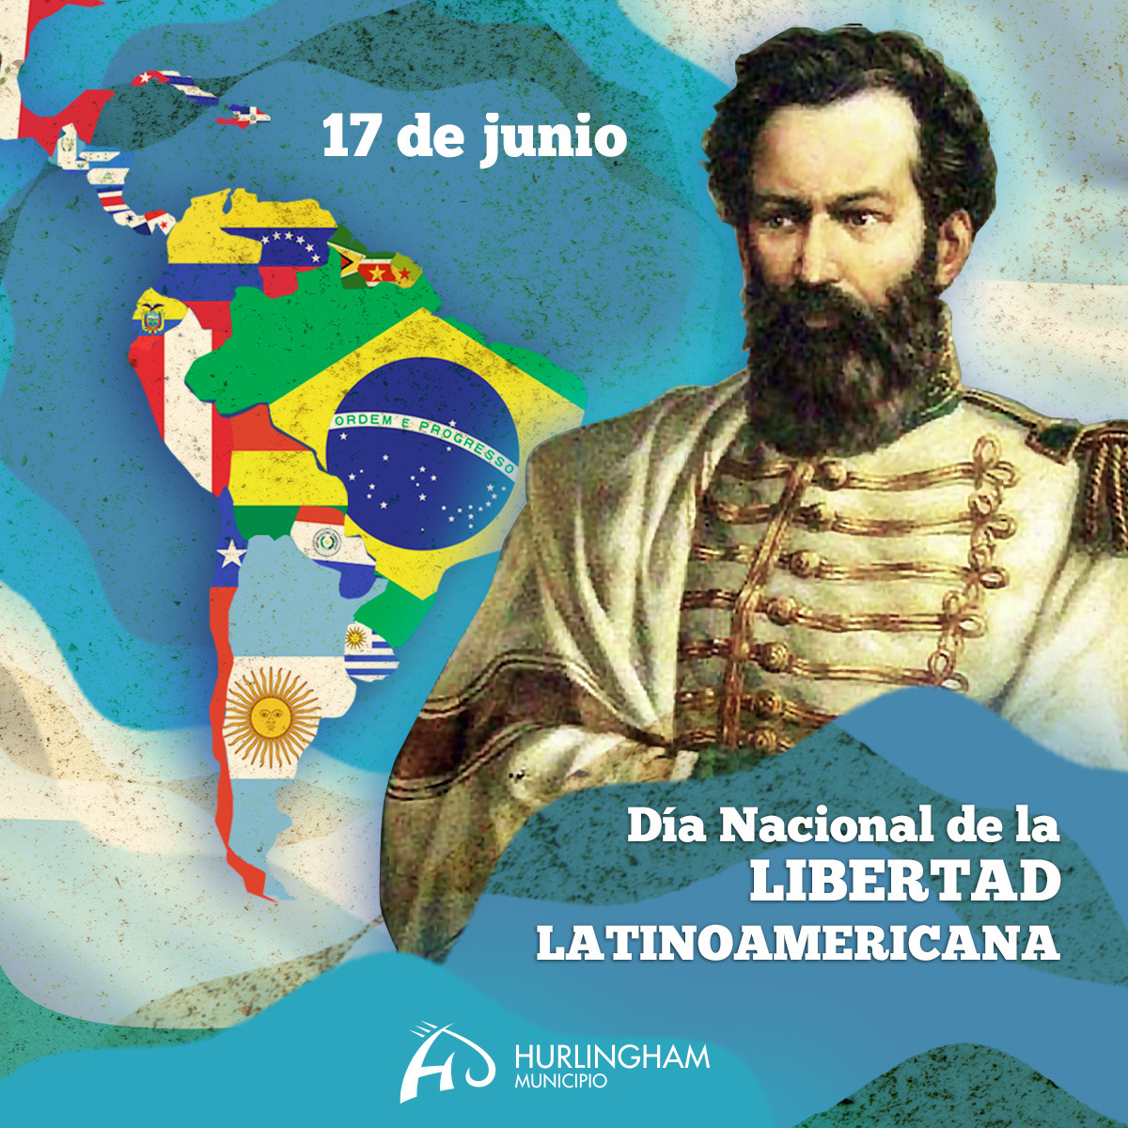

20 DE JUNIO “DÍA DE LA BANDERA”

- ¿Por qué se recuerda este día?

El Día de la Bandera se conmemora cada año en Argentina el 20 de junio. Esa fecha es feriado nacional y día festivo dedicado a la bandera argentina y a la conmemoración de su creador, Manuel Belgrano, fallecido en ese día de 1820
- Biografía de Manuel Belgrano.
Manuel José Joaquín del Corazón de Jesús Belgrano nacio en Buenos Aires el 3 de junio de 1770, sus padres eran María Josefa González Casero y Doménico Belgrano Peri, comerciante de Oneglia, Liguria, Italia.
Estudió en el Real Colegio de San Carlos. Más tarde cursó estudios de Derecho en España, graduándose a los 18 años con medalla de oro.
En 1794 pasó a ser secretario del Consulado de Buenos Aires, cargo desde el que fomentó firmemente la generalización de la enseñanza y las reformas económicas.
Como periodista, escribió en el Telégrafo Mercantil y creó el Correo de Comercio, que se publicó entre 1810 y 1811.
Tomó parte en la defensa de Buenos Aires, capital del Virreinato del Río de la Plata, en las dos Invasiones Inglesas (1806 y 1807).
En 1810 formó parte de los patriotas que pretendían la emancipación del dominio español en Argentina, y se convirtió en miembro de la Junta de Gobierno revolucionaria.
Fue nombrado general, y pronto dirigió a las tropas independentistas frente a los realistas, logrando importantes victorias en las batallas de Tucumán (1812) y Salta (1813) frente a Juan Pío vde Tristán y Moscoso.
En 1812 creó​ la bandera de Argentina en la actual ciudad de Rosario.
En 1813, los españoles en el Alto Perú (ahora Bolivia) le vencieron, y en 1814 pasó el mando al general José de San Martín. Desde ese momento se dedicó a la diplomacia y a la mediación en las disputas políticas surgidas tras proclamarse la independencia de las Provincias Unidas del Río de la Plata en el Congreso de Tucumán (1816).
Fue defensor de la enseñanza y la educación popular y presentó un proyecto para crear escuelas gratuitas. Fundó las escuelas de Náutica, Dibujo y Comercio.
Fue pareja de María Josefa Ezcurra y de María Dolores Helguero y Liendo. Fue padre de Manuela Mónica y Pedro Rosas.
Manuel Belgrano falleció de hidropesía el 20 de junio de 1820 en Buenos Aires, tras catorce meses de una larga agonía y sumido en la pobreza, a pesar de haber pertenecido a una de las familias más ricas del Río de La Plata.
Ideó una escarapela con los colores celeste y blanco, como distintivo para los soldados. El 27 de febrero, con esos mismos colores, creó la bandera que más tarde fue adoptada como Bandera Nacional. El 20 de junio, aniversario de su fallecimiento, fue decretado "Día de la Bandera" como homenaje de la patria al creador de su emblema nacional.

- ¿Dónde se hizó por primera vez la bandera?
La bandera argentina fue izada por primera vez el 27 de febrero de 1812 a orillas del río Paraná por el General Manuel Belgrano.

- ¿Qué representa en tu vida la bandera?
Para mi la bandera representa orgullo nacional y alegría patria
- Ilustra el tema



A PARTIR DE LA INVESTIGACIÓN QUE REALIZASTE, CUÁNTO APRENDISTE?

¿Te animas a responder resaltando la respuesta correcta de estas trivias sobre la vida de Manuel Belgrano?

1- Belgrano nace en Buenos Aires en un año par ¿En cuál? a. 1766
- 1770
- 1790

2- Belgrano se llama Manuel José Joaquín, y también…
a. De los ángeles
- Del Corazón de Jesús
- Francisco

3- A su regreso en 1794 y como funcionario propone la creación de varias escuelas. ¿Cuáles? a. de Agricultura
- de Náutica
- de geometría y dibujo

4. Colabora en la fundación del primer periódico publicado en nuestro país ¿Cómo se llama? a. Correo de Comercio
- Telégrafo Mercantil
- La Gaceta

5- En las barrancas del Paraná inaugura dos Baterías del ejército. Sus nombres son:
a. Libertad
- Fraternidad
- Independencia

6- Belgrano crea la enseña patria. ¿Dónde y en qué año? a. Tucumán,1811
- Salta,1813
- Rosario, 1812

7. Como General del Ejército del Norte consigue dos grandes victorias? Aquí se las menciona. a. Salta
- Tucumán
- Chacabuco

8. También es derrotado en dos batallas por los realistas ¿Cuáles? a. Las Piedras
- Vilcapugio
- Ayohuma

9- Esas derrotas determinan el envío de un coronel para suplantar a Belgrano ¿Quién? a. Juan Lavalle
- José Casimiro Rondeau
- José de San Martín

10- Regresa de Tucumán muy enfermo y sin recursos ¿Qué le ofrece a su médico como paga? a. Una medalla de oro
- Una valiosa lapicera
- Su reloj

11- Muere en el mes de junio, ¿qué día?
a. 1 de junio
- 3 de junio
- 20 de junio

12- Falleció en el año...
- 1820
- 1720
- 1920

6- Ilustra el tema

